# KATECHEZA: klasa V

# TEMAT: ZMARTWYCHWSTANIE PANA JEZUSA JEST NAJWIĘKSZYM CUDEM

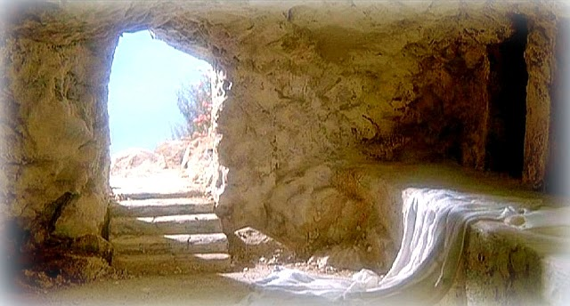

Zmartwychwstanie Pana Jezusa stanowi centralną prawdę wiary i wraz z wydarzeniem męki i śmierci na krzyżu wyraża istotną część Jego misterium paschalnego.

Wymowę i znaczenie tego misterium, “można zrozumieć tylko na kolanach”, to znaczy wierząc i okazując pokorę wobec niepojętych dzieł Boga. Tym samym zmartwychwstanie Jezusa jest szczytem tajemnicy Wcielenia. Potwierdza prawdę o Jego Boskości, jak również stanowi potwierdzenie tego wszystkiego, co Chrystus czynił i czego nauczał. Z tych też powodów Zmartwychwstały Pan, zwycięzca grzechu i śmierci, jest zasadą usprawiedliwienia i zmartwychwstania człowieka, udzielając wierzącym daru łaski przy- brania za synów, które jest rzeczywistym uczestnictwem w życiu jedynego Boga.

Fakt zmartwychwstania potwierdzają wszystkie pisma Nowego Testamentu. Najpierw wskazują one na istotny znak zmartwychwstania Jezusa: pusty grób. Wiadomość o pustym grobie została potwierdzona przez “niewiasty, które pierwsze spotkały Jezusa i były dla Apostołów pierwszymi zwiastunami tej nowiny. Następnie Jezus «ukazał się więcej niż pięciuset braciom równocześnie» (1 Kor 15, 5-6), i innym jeszcze. Apostołowie sami nie mogli wymyślić zmartwychwstania, ponieważ wydawało im się ono niemożliwe: sam Jezus wyrzucał im ich niewiarę”.

# NOTATKA:

# Fakt zmartwychwstania potwierdzają wszystkie pisma Nowego Testamentu. Jest to najważniejsza prawda całej chrześcijańskiej wiary. My również zmartwychwstaniemy i na to wszyscy czekamy, aby być tam, gdzie przebywa Jezus – w niebie.

**Pozdrawiam Was WSZYSTKICH BARDZO SERDECZNIE**

**Ks. Józef Durlak ☺☺**